**PLAN DE CLASE/NOTA TÉCNICA**

**NIVEL: PRIMARIA**

**JUEVES 23 FEBRERO**

**1.- NOMBRE DEL PROFESOR: Ana Lilia Hernández Sánchez GRADO: 3° GRUPO: “A”**

**2.- ASIGNATURA: VIDA SALUDABLE**

**3.- TRIMESTRE: 2°**

**4.- SEMANA: Semana del 20 al 24 de febrero 2023**

**5.- TIEMPO: 20 minutos**

**6.- TEMA: ESTILO DE VIDA INACTIVO**

**7.- PROPÓSITOS: Conocer la importancia que tiene llevar un estilo de vida activo para nuestra salud.**

**8.- COMPETENCIA: Salud**

**9.- APRENDIZAJE ESPERADO: Reconoce la importancia de realizar actividades que permitan a nuestro cuerpo estar saludables.**

**10.- CONTENIDOS: Estilo de vida inactivo**

**11.- RECURSOS:** Nota técnica con imágenes y explicación

**12.- MATERIALES:** plataforma, cuaderno, colores y lápices.

**13.- IMPLEMENTACIÓN DE ACCIONES DEL P.E.M.C** Lograr que el 90% de los alumnos adquieran habilidades de comprensión, retención y fluidez de la lectura al término del trimestre.

**14.- INICIO:**

Daremos inicio con una breve lluvia de ideas sobre el estilo de vida inactivo

* **Actividad rompe hielo: Lluvia de ideas sobre el estilo de vida inactivo**
* **Preguntas introductorias: ¿Por qué creen que es importante llevar un estilo de vida activo en vez de uno inactivo?**

**15.- DESARROLLO:**

**ESTILO DE VIDA INACTIVO**

 Estilo de vida sedentario o inactivo se refiere a estar mucho tiempo sentado o acostado, haciendo poco o nada de ejercicio.

Durante nuestro tiempo libre estamos a menudo sentados, ya sea frente a la computadora u otro dispositivo, viendo la televisión o jugando videojuegos.

### ¿Cuáles son los riesgos para la salud de un estilo de vida sedentario?

Un estilo de vida inactivo puede ser una causa de muchas enfermedades crónicas. Al no hacer ejercicio en forma regular, aumenta el riesgo de:

* [Obesidad](https://medlineplus.gov/spanish/obesity.html)
* [Enfermedades del corazón](https://medlineplus.gov/spanish/heartdiseases.html), incluyendo [enfermedad coronaria](https://medlineplus.gov/spanish/coronaryarterydisease.html) e [infarto](https://medlineplus.gov/spanish/heartattack.html)
* [Presión arterial alta](https://medlineplus.gov/spanish/highbloodpressure.html)
* [Accidente cerebrovascular](https://medlineplus.gov/spanish/stroke.html)
* [Síndrome metabólico](https://medlineplus.gov/spanish/metabolicsyndrome.html)
* Ciertos tipos de cáncer
* [Osteoporosis](https://medlineplus.gov/spanish/osteoporosis.html) y [caídas](https://medlineplus.gov/spanish/falls.html)
* Aumento de sentimientos de [depresión](https://medlineplus.gov/spanish/depression.html) y [ansiedad](https://medlineplus.gov/spanish/anxiety.html)



**16.- CIERRE:**

**Actividad y Tipo de organización: Individual ( ) Equipo ( ) Grupal ( X )**

**\*Realiza el apunte sobre el tema y escribe 3 actividades que te ayuden a estar sano y evitar el sedentarismo, después ilústralas.**

**17.- EVALUACIÓN: Autoevaluación ( ) Coevaluación ( X ) Heteroevaluación ( )**

Se evaluará la participación durante la clase, así como, la actividad del cuaderno con el objetivo identificar si existen dudas sobre el tema visto.

* **ACTITUDINAL:** Cumple con su asistencia y participación
* **CONCEPTUAL:** Completa sus actividades en tiempo y forma
* **PROCEDIMENTAL:** Reconoce la importancia de tener una actividad física para evitar el sedentarismo

**18.- TAREA:**

**\*Sin tarea**

**PLAN DE CLASE/NOTA TÉCNICA**

**NIVEL: PRIMARIA**

**JUEVES 23 FEBRERO**

**1.- NOMBRE DEL PROFESOR: Ana Lilia Hernández Sánchez GRADO: 3° GRUPO: “A”**

**2.- ASIGNATURA: MATEMÁTICAS**

**3.- TRIMESTRE: 2°**

**4.- SEMANA: Semana del 20 al 24 de febrero 2023**

**5.- TIEMPO: 50 minutos**

**6.- TEMA: EL RELOJ DE MANECILLAS**

**7.- PROPÓSITOS: Leer relojes de manecillas y digitales**

**8.- COMPETENCIA:** **Forma, espacio y medida**

**9.- APRENDIZAJE ESPERADO: Compara y ordena la duración de diferentes sucesos usando la hora, media hora, cuarto hora y los minutos.**

**10.- CONTENIDOS: El reloj de manecillas**

**11.- RECURSOS:** Nota técnica con imágenes y explicación

**12.- MATERIALES:**  libro, lápices y colores, plataforma

**13.- IMPLEMENTACIÓN DE ACCIONES DEL P.E.M.C.** Llegar a un 90% de aprovechamiento en las matemáticas, cálculo mental, lectura, comprensión

**14.- INICIO:**

Comenzaremos recordando cómo leemos la hora en el reloj y el nombre de las manecillas

* **Actividad rompe hielo: Lectura libro matemáticas SM página 100**
* **Preguntas introductorias: ¿Cuántos minutos marca el reloj?**

**15.- DESARROLLO:**

**EL RELOJ DE MANECILLAS**

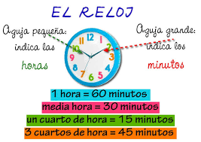

* **Después de recordar cómo leemos las horas en el reloj responderán páginas 100 y 101 libro matemáticas SM.**

**ACTIVIDAD 2.- FRACCIONES DE HORA**

**Las fracciones se pueden utilizar para expresar el tiempo; las más usadas son…**

**1/4 de hora, que equivale a 15 minutos**

**Ejemplo: Las “diez y cuarto” quiere decir las 10:15h.**

**1/2 hora, equivale a 30 minutos**

**Ejemplo: las “cuatro y media” quiere decir las 4:30h.**

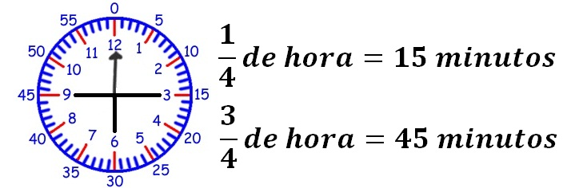

**16.- CIERRE:**

**Actividad y Tipo de organización: Individual ( X ) Equipo ( ) Grupal ( )**

**\*Escribe el apunte de fracciones de hora en tu cuaderno**

**\*Contesta páginas 100 y 101 libro matemáticas SM**

**\*Contesta páginas 102 y 103 libro matemáticas SM**

**17.- EVALUACIÓN: Autoevaluación ( ) Coevaluación ( X ) Heteroevaluación ( )**

Se evaluará la actividad realizada en cuaderno y libro, así como la participación durante la clase con el objetivo identificar si existen dudas sobre el tema.

* **ACTITUDINAL:** Cumple con su asistencia y participación
* **CONCEPTUAL:** Completa sus actividades en tiempo y forma
* **PROCEDIMENTAL:** Compara de manera correcta las fracciones con los minutos en el reloj

**18.- TAREA:**

**\*Resolver ficha 20 de matemáticas**

**PLAN DE CLASE/NOTA TÉCNICA**

**NIVEL: PRIMARIA**

**JUEVES 23 FEBRERO**

**1.- NOMBRE DEL PROFESOR: Ana Lilia Hernández Sánchez GRADO: 3° GRUPO: “A”**

**2.- ASIGNATURA: ESPAÑOL**

**3.- TRIMESTRE: 2°**

**4.- SEMANA: Semana del 20 al 23 de febrero 2023**

**5.- TIEMPO: 50 minutos**

**6.- TEMA: EL LENGUAJE FIGURADO**

**7.- PROPÓSITOS: Identificar el lenguaje figurado dentro de una canción**

**8.-COMPETENCIA: Literatura**

**9.- APRENDIZAJE ESPERADO: Entona y comparte canciones infantiles**

**10.-CONTENIDOS: Lenguaje figurado**

**11.- RECURSOS:** Nota técnica con imágenes y explicación

**12.- MATERIALES:**  libro, lápices y colores, plataforma

**13.- IMPLEMENTACIÓN DE ACCIONES DEL P.E.M.C.** Llegar a un 90% de aprovechamiento en las matemáticas, cálculo mental, lectura, comprensión.

**14.- INICIO:**

Comenzaremos recordando sobre el lenguaje figurado

* **Actividad rompe hielo: lectura de la canción “arrullo mexicano” página 104 SM**
* **Preguntas introductorias: ¿Qué observaron de la lectura?**

**15.- DESARROLLO:**

**EL LENGUAJE FIGURADO**

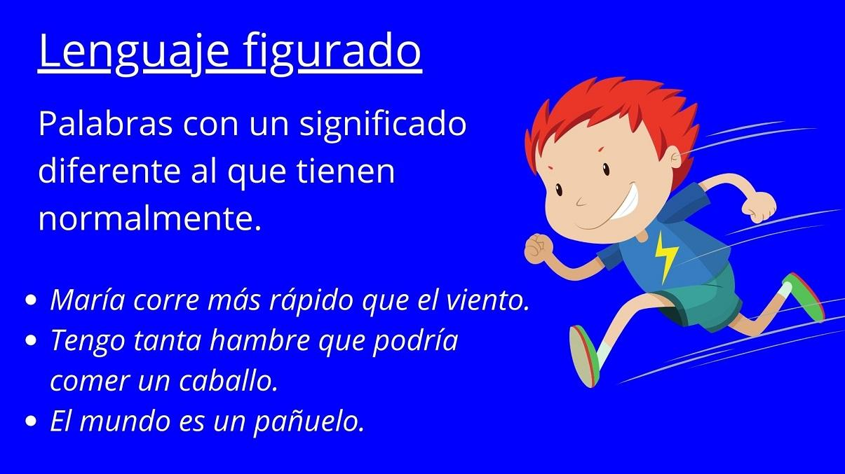

**16.- CIERRE:**

**Actividad y Tipo de organización: Individual ( x ) Equipo ( ) Grupal ( )**

**\*Resolver páginas 104 y 105 libro español SM**

**17.- EVALUACIÓN: Autoevaluación ( ) Coevaluación ( x ) Heteroevaluación ( )**

Se evaluará la actividad realizada en el libro y la participación durante la clase con el objetivo identificar si existen dudas con respecto al tema.

* **ACTITUDINAL:** Cumple con su asistencia y participación
* **CONCEPTUAL:** Completa sus actividades en tiempo y forma
* **PROCEDIMENTAL:** Maneja de manera clara el concepto de lenguaje figurado y lo identifica dentro de canciones infantiles.

**18.- TAREA:**

**\*Sin tarea**

_________________________ ___________________________

Lic. Ana Lilia Hernández Sánchez Vo. Bo. Lic. Janet Martínez Montesinos

Dirección Académica